GRANDE BRADERIE

à TERNAY SAMEDI 13 MAI
de 9 h 30 à 16 h 30

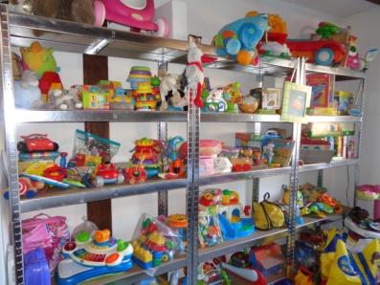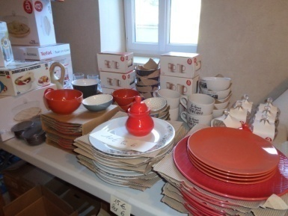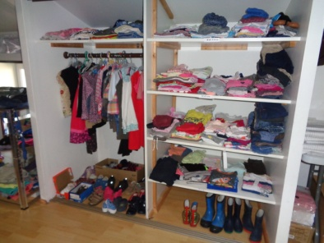

A la Boutique Solidaire
du Secours Populaire
2 Impasse des Buttes Roues , vers la Place de l’église
vêtements, linge de maison , chaussures, sacs …
livres , jouets , vaisselle , matériel de cuisine
Et pour Bébé , puériculture , vêtements , peluches

Ce jour là une quantité d’articles vous seront proposés à :
1 euro
OUVERT A TOUS - PROFITEZ VITE

